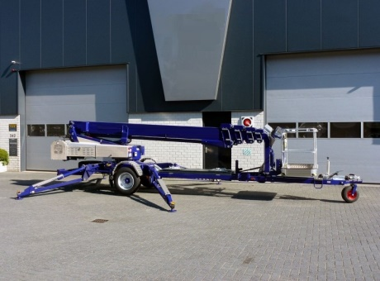



**Telescoophoogwerker op aanhanger werkhoogte 21 mtr.**

**Omme 2100EBD**

**Deze hoogwerker is door zijn compacte formaat ideaal inzetbaar voor moeilijk bereikbare plaatsen. Deze hoogwerker is uitermate geschikt voor meerdere doeleinden op grote hoogte.**

- Eigen gewicht: 2.820 kg  
- Maximale last: 200 kg  
- Werkhoogte: 21,15 mtr.  
- Platformhoogte: 19.15 mtr.  
- Platformafmeting: 1,25 x 0,80 mtr.  
- Transportlengte: 7,62 mtr.  
- Transporthoogte: 2,07 mtr.  
- Transportbreedte: 1,75 mtr.  
- Breedte afgestempeld: 4,25 mtr.  
- Rotatie: 400 graden

- Zelfaandrijving.  
- Brandstof: diesel/accu.  
  
**\* Specificaties kunnen per machine verschillen.**

